Тема**: «Конфетка и Монетка идут на день рожденье»**

Развлечение для детей ( среднего дошкольного возраста)

Авторы: Гусева Н.Н. воспитатель, Суворова Е.М. воспитатель.

**Цель:** расширение и обогащение знаний детей о деньгах, умении правильно с ними обращаться. Закрепление представлений детей о профессиях взрослых. Развитие навыков аккуратного раскрашивания, навыков знакомых приёмов лепки. Создание бодрого и радостного настроения от встречи с ростовыми куклами. Воспитыватние аккуратности и желание доводить начатое дело до конца.

**Словарная работа:** банкомат, копилка, кошелёк, купюра, монета, деньги.

**Оборудование:** колонка ,телефон сотовый.

**Демонстрационный материал:** большой кошелёк для кукол 1 шт, пластиковые коробочки-копилки размер15см. количество 3шт.,1 большая бумажная монета, 1 большая бумажная купюра ,картинки с изображением профессий 8шт размер А4

**Раздаточный материал:** монетки розового ,желтого и зелёного цвета каждого по 10 шт, размер 15см. Пластилин в пачках по количеству детей, картинки с изображением банкомат, касса, купюры, кошелёк с белыми кружками для заклеивания пластилином по количеству детей, размером А5. Карандаши цветные и фломастеры в пачках по количеству детей. Раскраски с изображением подарков для именинника размер А5 по количеству детей.

**Содержание:**

**1.Организационный момент.**

*Воспитатели, переодетые в костюмы кукол Конфетки и Монетки.*

Монетка: здравствуйте ребята! Давайте познакомимся, я Монетка, а это Конфетка, протягивают ладони к детям и знакомимся. ну вот и познакомились, а теперь давайте поиграем:

*Ножками потопаем (раз,два,три)*

*Ручками похлопаем (раз,два,три)*

*Ушками подергаем (раз,два,три )*

*А теперь попрыгаем (раз,два,три)*

***2.Основная часть.***

Монетка: Конфетка ты почему такая грустная? (нет подарка)

Монетка: сейчас я спрошу у детей, у кого есть подарки. (ответы детей) .Нет не у кого.

Конфетка: а где взять тогда, у кого попросить, а может купить, а где взять деньги? (ответы детей)

Конфетка: а что такое деньги?

Монетка: объясняет, что такое деньги

Конфетка**:** а поняла, они есть у всех взрослых мам и пап, они их на работе зарабатывают.

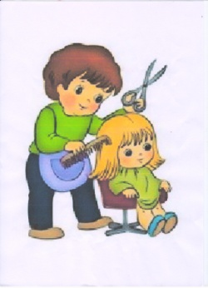Конфетка: мы тоже будем с вами сейчас зарабатывать, играя в разные игры и выполняя задания. Аза каждое выполненное задание мы будем складывать монетки и банкноты в кошелёк. Показывает детям кошелёк, бумажную монету и бумажную банкноту.

Проводится игра *«Профессии взрослых, или кто где работает»*

(по очереди Конфетка с Монеткой показывают картинки), а дети называют профессии взрослых.

Конфетка: молодцы, вот и первая монетка на подарок в кошелёк.

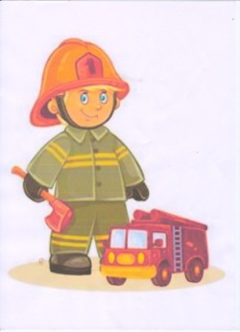Монетка**:** я знаю тоже интересное задание

«Разные копилки» проводится игра.

На стол ставятся пластиковые цветные контейнеры, берётся мешочек в нём монетки по цвету копилок. Дети достают по одной и по цветам раскладывают в копилки.

Монетка: и с этим заданием вы справились, вот бумажная купюра, мы ее заработали и тоже убираем в кошелёк

Конфетка: устали будем вместе отдыхать, будем с пальцами играть:

Конфетка проводит физминутку с детьми

*Если хочешь стать маляром -делай так (красят кистью)*

*Если хочешь стать швеей, то делай так (строчат на машинке)*

*Если будешь ты водитель- делай так (вращают руль)*

*Если будешь ты сапожник – делай так (топают ногами)*

*Если будешь ты столяр – делай так (хлопают руками)*

*Если будешь ты спортсмен – делай так (приседают)*

Монетка: детвора , у меня для вас ещё игра, за столы скорей бегите и внимательно смотрите

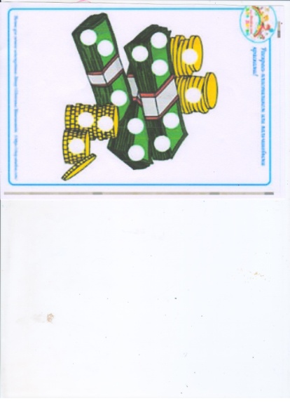«Подбери заплатку»

Дети садятся за столы, им раздаются предметные картинки с изображением финансовой грамотности, на них белые кружки и пластилин, дети подбирают по цвету заплатку, катают шарики и примазывают.

Конфетка: а вот ещё бумажная купюра , пополняем кошелёк.

Монетка:смотрите сколь у нас денег, мы их заработали сами.

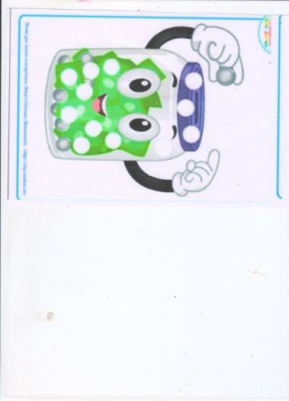Конфетка: едем в магазин за подарками

Музыкальная игра «Поезд»

Монетка**:** смотрите, сколько подарков, детям раздаются раскраски с изображением предметных картинок подарков, дети садятся за столы и раскрашивают.

Конфетка; кто приготовил подарки, садимся в автобус и

едем на день рожденье.

Музыкальная игра «Автобус»

***3.Рефлексия***

Ребята для кого мы копили деньги в кошелёк? Для чего нужны деньги? Где их берут взрослые? Какие бывают деньги?